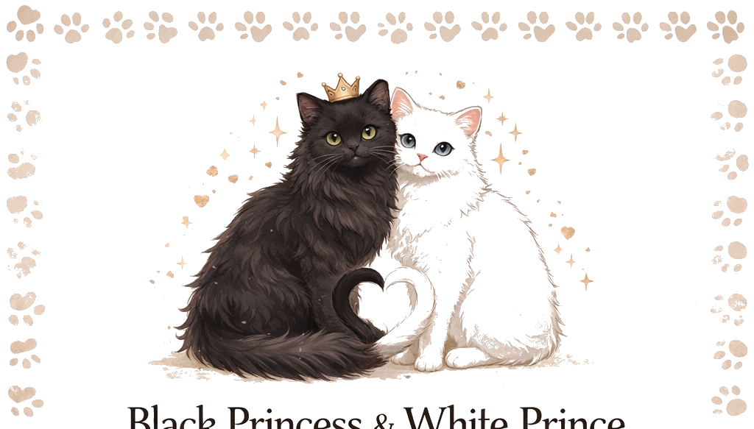
Hikayemiz
Siyah kedilerin benim kalbimde her zaman özel bir yeri oldu. İlk siyah kedim Tina’ydı ve onu 2020 yılında FIP nedeniyle kaybettim.
Yıllar sonra bir ilan sitesinde Boncuk’u gördüm ve onu görür görmez yazdım. O günden beri Boncuk benimle yaşıyor ve tıpkı Tina gibi yanımda uyumayı çok seviyor.
Ne yazık ki bazı insanlar hâlâ kara kedi batıl inancı nedeniyle siyah kedilere mesafeli yaklaşabiliyor. Bu beni her zaman çok üzmüştür.
Black Princess & White Prince fikri kedilere – özellikle siyah kedilere – duyduğum sevgiden doğdu. Amacım, sahipleri uzaktayken kedilere sakin, güvenli ve sevgi dolu bir ev ortamı sunmaktır.

Kedi Konaklama Kuralları
• Kedilerin genel sağlık durumunun iyi olması gerekmektedir.
• Bulaşıcı hastalık belirtisi gösteren kediler kabul edilmez.
• Kedilerin temel aşılarının güncel olması önerilir.
• Kedinin alışık olduğu mama ile gelmesi tavsiye edilir.
• Aynı anda en fazla iki misafir kedi kabul edilmektedir.
• Eğer iki kedi birlikte konaklayacaksa aynı evden gelmiş ve birbirine alışık olmalıdır.
• Farklı evlerden gelen kediler aynı anda konaklatılmaz.
• İnsanlara veya diğer hayvanlara karşı agresif davranış gösteren kediler kabul edilmez.
• Konaklama süresi boyunca kedilerin kızgınlık döneminde olmaması beklenir.
• Kedi sahibi, kedinin konaklama süresi içinde kızgınlık döneminde olmadığını beyan eder.
• Gerekli görülmesi halinde konaklama erken sonlandırılabilir.
• Acil bir sağlık durumunda en yakın veteriner kliniğine başvurulabilir ve masraflar kedi sahibine aittir.

Kedi Konaklama Bilgi ve Onam Formu
Kedi Sahibi: ______________________________
Telefon: ______________________________
Email: ______________________________
Kedi Adı: ______________________________
Bırakma Tarihi: ______________________________
Teslim Alma Tarihi: ______________________________
Kedi Sayısı: ______________________________

Günlük Bakım Takip Formu
Tarih: ______ Mama: ______ Su: ______ Kum: ______ Notlar: __________________________
Tarih: ______ Mama: ______ Su: ______ Kum: ______ Notlar: __________________________
Tarih: ______ Mama: ______ Su: ______ Kum: ______ Notlar: __________________________
Tarih: ______ Mama: ______ Su: ______ Kum: ______ Notlar: __________________________
Tarih: ______ Mama: ______ Su: ______ Kum: ______ Notlar: __________________________
Tarih: ______ Mama: ______ Su: ______ Kum: ______ Notlar: __________________________
Tarih: ______ Mama: ______ Su: ______ Kum: ______ Notlar: __________________________
Tarih: ______ Mama: ______ Su: ______ Kum: ______ Notlar: __________________________
Tarih: ______ Mama: ______ Su: ______ Kum: ______ Notlar: __________________________
Tarih: ______ Mama: ______ Su: ______ Kum: ______ Notlar: __________________________

Kedi Teslim Alma / Teslim Etme Tutanağı
Kedi Sahibi: ______________________________________________
Kedi Adı: ______________________________________________
Getirilen Eşyalar: ______________________________________________
Özel Notlar: ______________________________________________

